L’ostéopathie au service des bébés prématurés

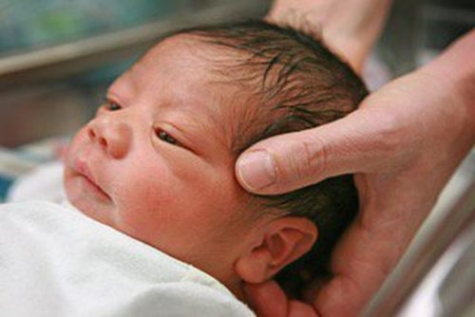
L’ostéopathie peut soulager les bébés prématurés pour les aider à mieux respirer et se mouvoir

L’ostéopathie est bien connue comme étant une médecine complémentaire depuis de nombreuses années. Après des résultats probants obtenus chez les sportifs professionnels, elle s’est résolument fait une place de choix dans le milieu médical et s’emploie de plus en plus à soulager les affections osseuses et les tensions tissulaires. Le grand public a tendance à croire que les ostéopathes s’occupent essentiellement des adultes. Or, L’ostéopathie peut soigner les bébés prématurés qui éprouvent des difficultés respiratoires et musculaires.

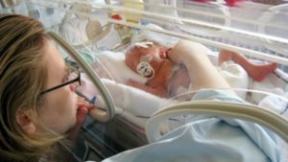

Les troubles liés à la prématurité :

D’après les indications de l’OMS, un enfant né avant le terme de 37 semaines est considéré comme un prématuré. Cela signifie que ces enfants ne sont tout simplement pas aptes à vivre à l’extérieur. C’est la raison pour laquelle un prématuré doit se développer dans un milieu hermétique qui l’aidera à respirer, apprendre à bouger et se nourrir…
Toutefois, pour obtenir de meilleurs résultats, un nombre important de praticiens dont les médecins, les puéricultrices, les ostéopathes vont l’aider à faire face à ses multiples troubles.

- L’hyper-extension : C’est une réaction qui facilite la croissance du fœtus, mais lorsque le bébé naît prématurément, cette hyper-extension ne joue plus en sa faveur, elle aura tendance à exercer une pression au niveau de son crâne. Cela risque de causer une plagiocéphalie ou une brachycéphalie ;
- Trouble de succion : ce qui est un réflexe chez de nombreux nourrissons, les prématurés eux, ont du mal à téter. Ce trouble est dû soit à une malformation de la mâchoire, soit à des tensions sur les tissus osseux du palais ;
- Les coliques : les tensions chez les prématurés sont très marquées au point que le bébé aura du mal à digérer.
- L’ostéopathe apportera toute son aide pour faciliter la mobilité du bébé prématuré et le soulager de toutes les tensions ce qui l’aidera à avoir une croissance normale et optimale.

Des soins au quotidien aux prématurés par l’ostéopathe

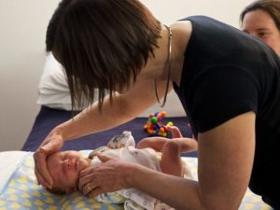
Saviez-vous que chaque année en France les femmes enceintes donnent naissance à plus de 60 000 prématurés dans les hôpitaux ? Les centres hospitaliers qui disposent d’un ostéopathe reconnaissent une amélioration significative des troubles cognitifs chez ces nourrissons. Constatez plutôt :
Un bébé couché seul semble sans cesse cligner des yeux, il est tout frêle entre les mains de cette praticienne qui manipule délicatement ses membres et sa tête si fragile. Le nourrisson est un prématuré et comme on peut s’y attendre, il souffre de plusieurs dysfonctionnements physiologiques, dont une malformation du crâne. De plus, il a des difficultés à respirer et à se mouvoir.
C’est précisément dans ces cas là qu’intervient un ostéopathe pour soigner les bébés prématurés pour leur apporter un réconfort face à leurs handicaps parfois sévères dès leur naissance.
De plus en plus de pédiatres et de médecins se tournent vers les ostéopathes pour soulager et atténuer les lésions cérébrales et respiratoires qui affectent de nombreux nourrissons prématurés.

Si les soins de ce praticien sont si importants et demandés, c’est parce que le risque des prématurés nés avant 33 semaines est élevé. Ils sont victimes de paralysie faciale et de dysfonctionnements moteurs qui pourraient causer dès l’enfance une mobilité réduite.

Ostéopathie : traitement des affections des bébés prématurés
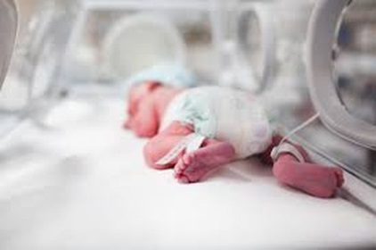
Il est important de rappeler qu’au cours des traitements des bébés prématurés par l’ostéopathie, ils ne ressentent aucune douleur. L’ostéopathie pour adulte est bel et bien différente de celle des nourrissons. Comme toujours, la consultation commence par une meilleure compréhension du bébé. Ceci se fait dans une complémentarité des soins prodigués par les médecins et les pédiatres.

En faisant appel à un bon ostéopathe il pourra :

- Pour les bébés qui souffrent de reflux gastrique; agir sur les muscles de l’œsophage et de l’estomac dans le but de supprimer la compression et faire cesser les remontées ;
- Pour les prématurés avec une malformation crânienne; dans ce cas,il est urgent d’agir très tôt. Le praticien va atténuer les traumatismes à l’origine de ce dysfonctionnement avec des manipulations douces et ciblées ;
- Pour les prématurés avec une difficulté à respirer; que cela nécessite ou non une opération chirurgicale, l’apport de l’ostéopathe sera crucial pour ouvrir les voies respiratoires et faciliter le respiration ;
Bien d’autres pathologies affectant les prématurés sont traitées par l’ostéopathe et après quelques séances seulement, on est toujours étonné de voir une nette amélioration de leurs fonctions physiologiques et motrices.

L’ostéopathe accompagne les nouveau-nés fragiles
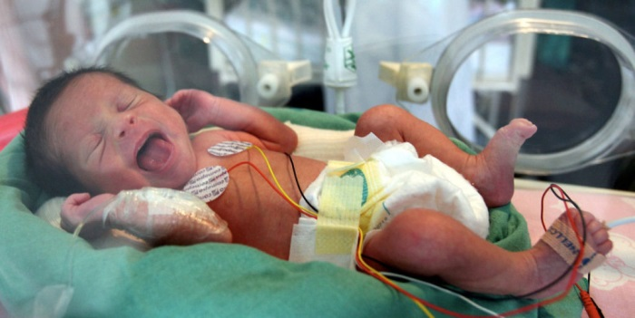
Il est souhaitable que les soins prodigués par l’ ostéopathe aient lieu le plus tôt possible. Cela n’a aucun effet secondaire puisque tout se fait de manière délicate et naturelle. Lorsque le diagnostic des différents maux est posé et confirmé, l’ostéopathe va chercher à rétablir l’équilibre de la mobilité et des différentes infections dont souffre le bébé prématuré.

les ostéopathes exerçant dans les hôpitaux prodiguent, aux bébés prématurés, les manipulations nécessaires à travers une couveuse leur permettant ainsi de rester à l’abri du milieu extérieur.

De par sa fragilité, même après sa sortie de l’hôpital, il est conseillé dans les mois qui suivent de consulter unostéopathe à domicile ou en cabinet afin qu’il s’assure du développement normal du bébé. En effet, les prématurés risquent plusieurs dysfonctionnements malgré le fait que leur santé paraîsse désormais normale.

Alors, en complément à une prise en charge médicale et des consultations chez le pédiatre, un suivi ostéopathique s’avère toujours nécessaire pour éviter tout risque de handicap moteur.

L’ostéopathie va atténuer les douleurs fréquentes dans les cas des handicaps moteurs. Le drainage effectué va améliorer la circulation sanguine, aider le bébé à mieux respirer, à téter convenablement et à atténuer considérablement le reflux gastrique.

L’ostéopathie pour accompagner votre bébé prématuré dans sa croissance

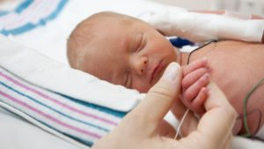
Il n’y a pas si longtemps, l’ostéopathie était réservée aux adultes. Mais après des résultats probants et satisfaisants sur les bébés souffrant de déglutition, reflux de l’estomac, problèmes respiratoires et handicap moteur, elle commence à se faire une place de choix dans les maternités des grands hôpitaux.

Le véritable rôle de l’ostéopathe auprès des nouveau-nés prématurés est de rééquilibrer tous les dysfonctionnements qui affectent le petit bébé.

N’attendez plus pour réserver une consultation pour accompagner votre bébé prématuré dans son développement et sa croissance. Les manipulations et soins ostéopathiques lui seront bénéfiques et l’aideront à grandir sans séquelle.

